1. **LAB6 VAR 3**
2. *Постановка задачі:*

Задайте два вектора А (n) і B (m) . Виконайте такі завдання:

Знайти добуток модулів елементів вектора А и вектора В, розташованих після мінімального за модулем елемента відповідного вектора.

1. *Опис рішення:*

Спочатку задаю два масиви, кількість елементів кожного має ввести користувач. Далі за допомогою циклів for користувач вводить елементи масиву А та масиву В. Створює ще два цикли for, у яких знаходжу модулі (за допомогою abs) мінімальних елементів кожного масиву.. Далі створюю цикл for, у якому обчислюється добуток модулей елементів масиву, які йдуть після мінімального. Далі програма видає результат на екран та завершую роботу.

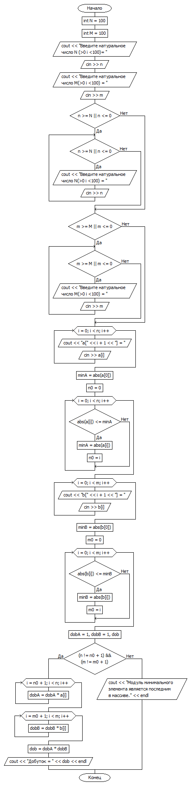

1. *Код программы:*

#include "pch.h"

#include <iostream>

#include <Windows.h>

using namespace std;

int main()

{

setlocale(LC_ALL, "russian");

SetConsoleCP(1251);

SetConsoleOutputCP(1251);

int n, m;

const int N = 100;

const int M = 100;

cout << "Введите натуральное число N (>0 i <100)= ";

cin >> n;

cout << "Введите натуральное число M(>0 i <100) = ";

cin >> m;

if (n >= N || n<=0 )

{

while (n >= N || n<=0 )

{

cout << "Введите натуральное число N(>0 i <100) = ";

cin >> n;

}

}

if (m >= M ||m<=0)

{

while (m >= M ||m<=0)

{

cout << "Введите натуральное число M(>0 i <100) = ";

cin >> m;

}

}

int a[N];

int b[M];

int minA, minB, n0, m0;

for (int i = 0; i < n; i++)

{

cout << "a[" << i + 1 << "] = ";

cin >> a[i];

}

minA = abs(a[0]);

n0 = 0;

for (int i = 0; i < n; i++)

{

if (abs(a[i]) <= minA)

{

minA = abs(a[i]);

n0 = i;

}

}

for (int i = 0; i < m; i++)

{

cout << "b[" << i + 1 << "] = ";

cin >> b[i];

}

minB =abs( b[0]);

m0 = 0;

for (int i = 0; i < m; i++)

{

if (abs(b[i]) <= minB)

{

minB = abs(b[i]);

m0 = i;

}

}

double dobA = 1, dobB = 1, dob;

if ((n != n0 + 1) && (m != m0 + 1))

{

for (int i = n0+1; i < n; i++)

{

dobA = dobA * a[i];

}

for (int i = m0+1; i < m; i++)

{

dobB = dobB * b[i];

}

dob = dobA * dobB;

cout << "Добуток = " << dob<<endl;

}

else

cout << "Модуль минимального элемента является последним в массиве." << endl;

/*int r = m0;

if (m0 <= n0)

{

r = m0;

m0 = n0;

n0 = r;

}

for (int i = m0+1; i < m; i++)

{

n0++;

if (n0< n)

{

dob = abs(b[i]) *abs( a[n0]);

cout << dob << " ";

}

}*/

cout << endl;

system("pause");

return 0;

}

1. *Опис інтерфейсу:*

Користувач запускає програму. Форма запитує ввести два цілих числа - кількість елементів масивів А і В. Далі користувач вводить елементи кожного масиву, після кожного елемента натискаючи ENTER. Далі програма виводить на екран те, що ми повинні були отримати за умовою. Потім користувачеві потрібно натиснути будь-яку клавішу і програма завершить свою роботу

1. *Опис тестових прикладів:*

